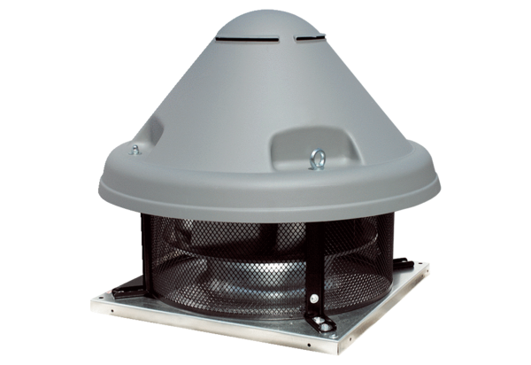Odśrodkowy wentylator dachowy DRD H 63/6 ExOpakowanie jednostkowe: 1 sztukaAsortyment: C
Numer artykułu: 0073.0541Producent: MAICO

